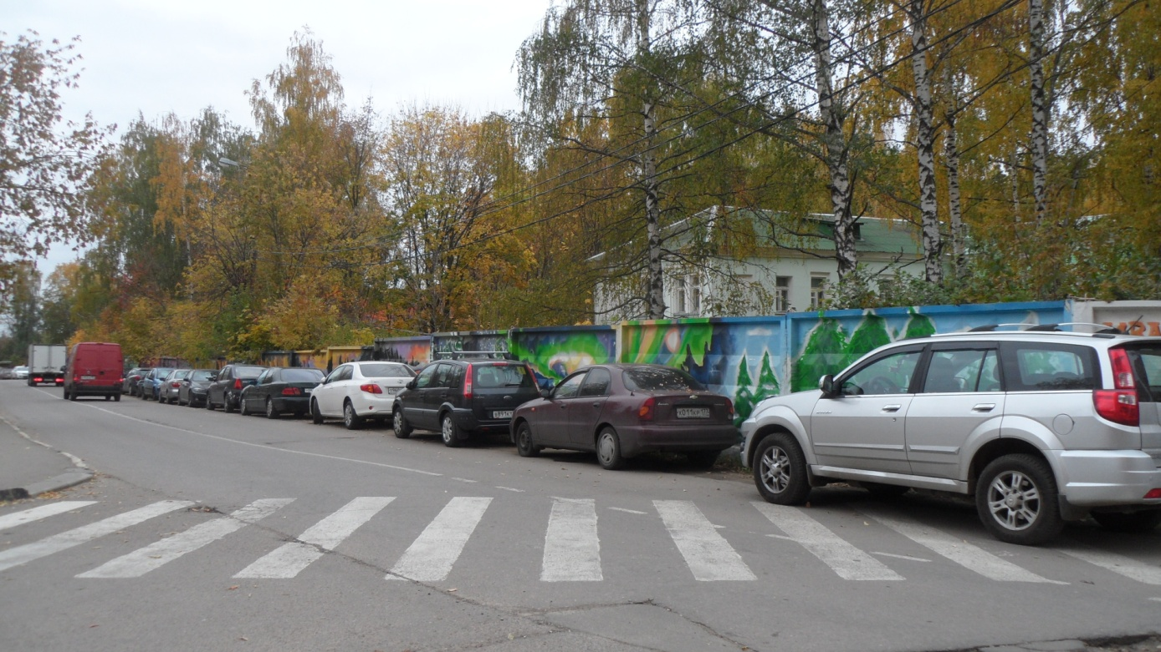
Ул.Школьная, напротив д.16
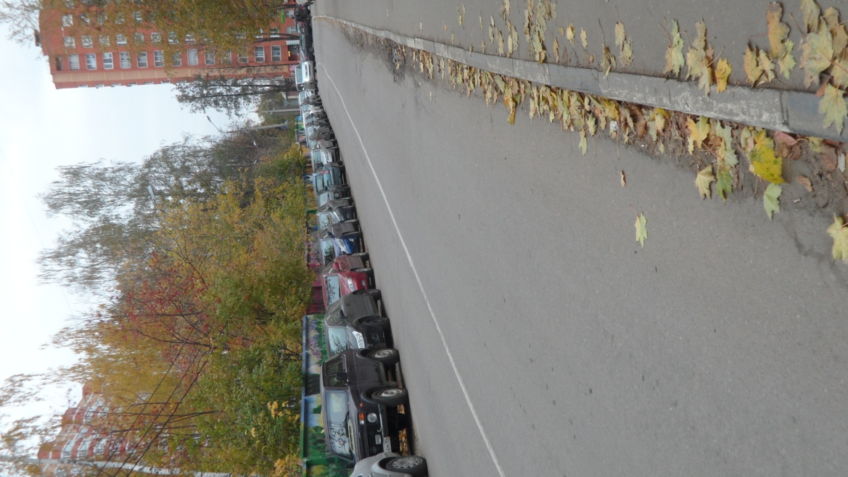
Ул.Школьная. Вид со стороны платформы. Машины вдоль ул.Школьная

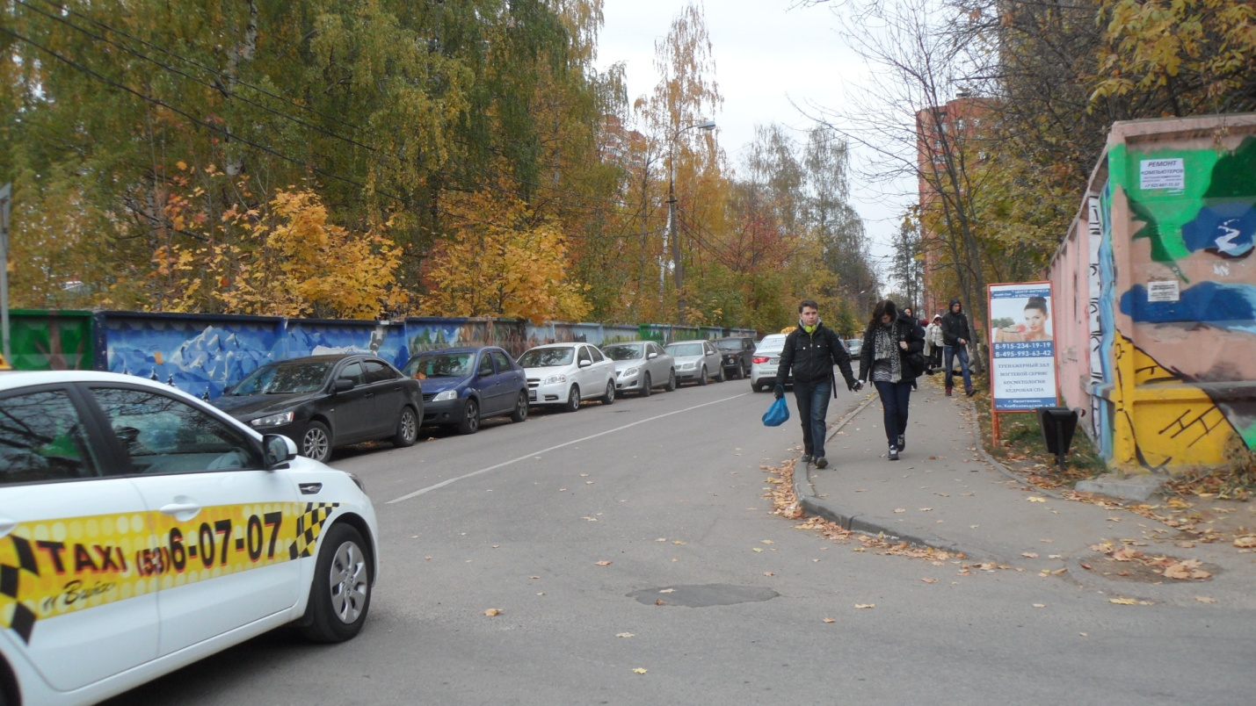
Угол ул.Школьная и Трудовая

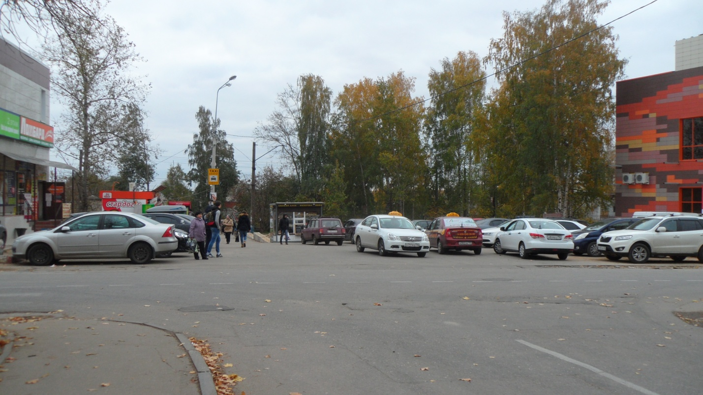
Площадь между торговыми центрами
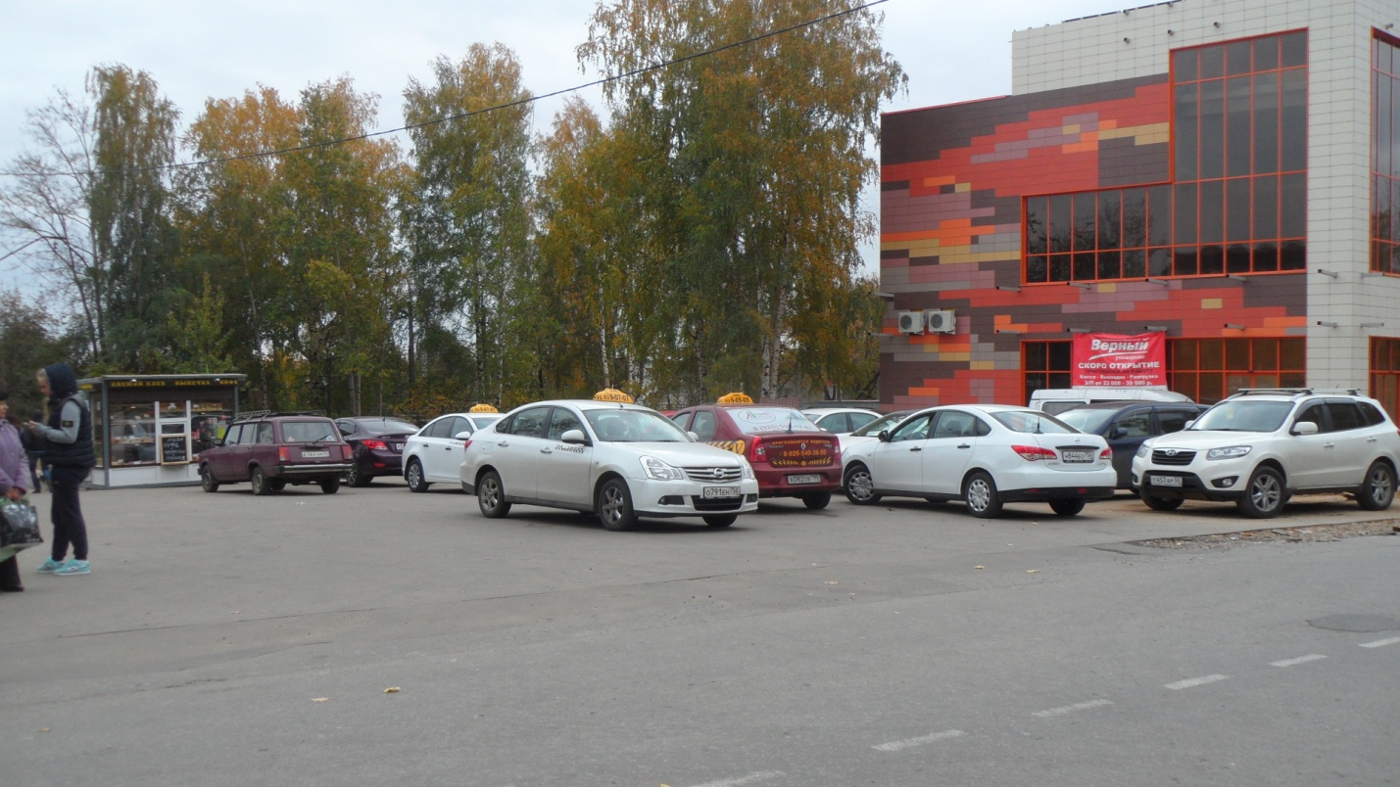
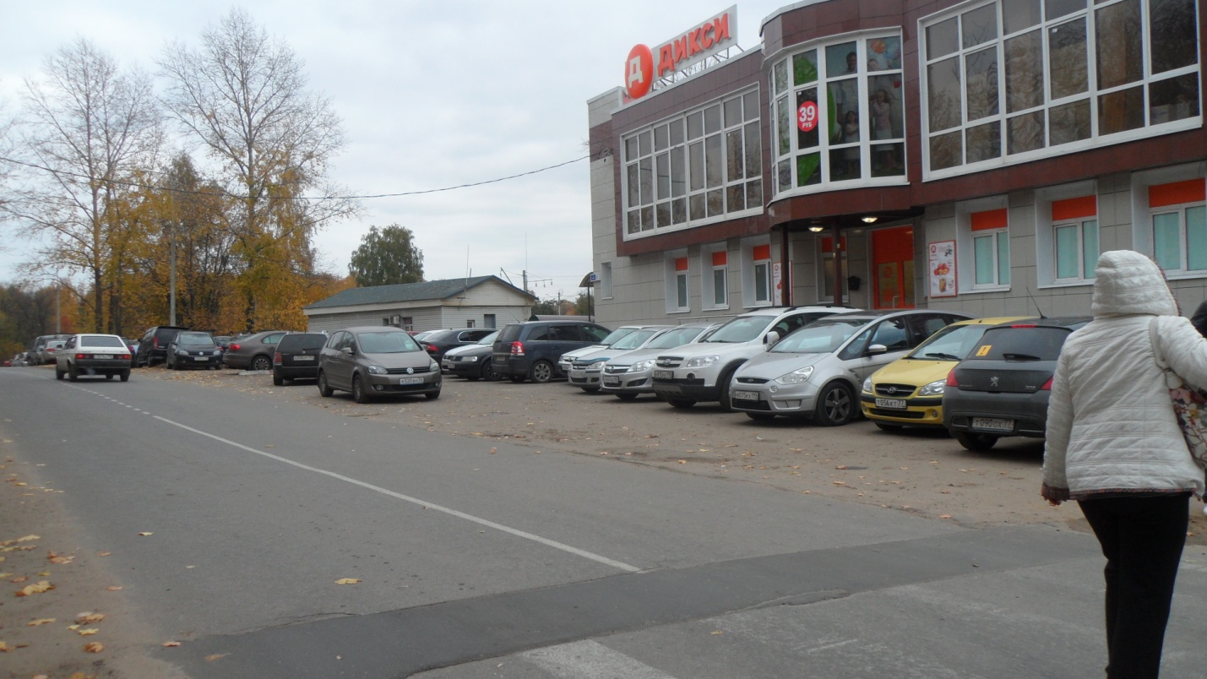
Ул.Трудовая – правая сторона
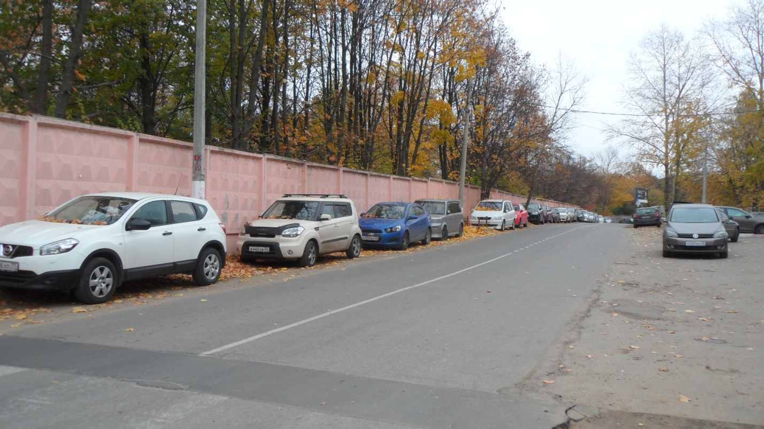
Ул.Трудовая – левая сторона

